Національний медичний університет імені О.О. Богомольця
Кафедра хірургії з курсом невідкладної та судинної хірургії

МЕТОДИЧНІ РОЗРОБКИ З ХІРУРГІЇ
для студентів 5-го курсу Медичного факультету № 2
Національного медичного університету імені О. О. Богомольця

Тема 10: “Захворювання артерій нижніх кінцівок. Облiтеруючий атеросклероз. Ендартерiїт. Діабетична ангіопатія. Етіологія. Класифікація. Клініка. Діагностика. Диференціальна діагностика. Методи лiкування.

Гостра ішемія кінцівок. Класифікація, клінічні стадії перебігу. Діагностика. Диференційна діагностика. Методи лiкування.
Абдомiнальний iшемiчний синдром. Етіологія. Класифікація. Клiнiчнi варiанти перебiгу. Дiагностика.. Диференцiальн дiагностика. Ускладнення. Методи консервативного та хірургічного лiкування. Профiлактика”.

Київ 2024

Методичні розробки затверджено на засіданні кафедри хірургії з курсом невідкладної та судинної хірургії 28 березня 2024 року, протокол №31.

Методичні розробки затверджено на засіданні ЦМК з хірургічних дисциплін НМУ імені О.О. Богомольця протокол №15 від 29.03.2024 року.

Методичні розробки створені колективом кафедри хірургії з курсом невідкладної та судинної хірургії:
Укладачі:
- Руденко К.В., д.мед.н., член-кореспондент;
- Селюк В. М., к. мед. н., доцент;
- Миргородський Д. С., к. мед. н., доцент;
- Лещишин І.М., к. мед. н., доцент
- Матвеєв Р.М., к. мед. н., асистент;
- Малиновська Л.Б., к. мед. н., асистент.

Тема 10. Захворювання артерій нижніх кінцівок. Облітеруючий атеросклероз. Ендартеріїт. Діабетична ангіопатія. Етіологія. Класифікація. Клініка. Діагностика. Диференційна діагностика. Методи лікування.
Гостра ішемія кінцівок. Класифікація. Клінічні стадії перебігу. Діагностика. Диференційна діагностика. Методи лікування.

Абдомінальний ішемічний синдром. Етіологія. Класифікація. Клінічні варіанти перебігу. Діагностика. Диференційна діагностика. Ускладнення. Методи консервативного та хірургічного лікування. Профілактика.

Мета: вивчити ключові моменти діагностики та лікування оклюзійних захворювань магістральних артерій кінцівок та вісцеральних артерій.
Студент має знати:
- Визначення, етіологію, патогенез та фактори ризику оклюзійних захворювань артерій нижніх кінцівок.
- Основні клінічні форма оклюзійних захворювань артерій нижніх кінцівок.
- Клінічні прояви та принципи диференційної діагностики оклюзійних захворювань артерій нижніх кінцівок.
- Основні методи інструментальної діагностики оклюзійних захворювань артерій нижніх кінцівок.
- Принципові підходи до вибору методу лікування оклюзійних захворювань артерій нижніх кінцівок.
- Визначення, етіопатогенез та преморбідні стани для розвитку гострої артеріальної ішемії кінцівок.
- Основні клінічні форма гострої артеріальної ішемії кінцівки.
- Клінічні прояви та диференційну діагностику гострої артеріальної ішемії кінцівки.
- Принципи інструментальної діагностики гострої артеріальної ішемії кінцівки.
- Визначення, основні прояви, принципи лікування постреперфузійного синдрому та компартмент синдрому, як результату гострої артеріальної ішемії кінцівки.
- Принципові підходи до хірургічного лікування гострої артеріальної ішемії кінцівки та медикаментозної післяопераційної терапії.
- Визначення та механізми розвитку стенотичних та оклюзійних захворювань спланхнічних судин.
- Клініку, диференційну діагностику, інструментально-лабораторне обстеження при абдомінальному ішемічному синдромі.
- Сучасні підходи до хірургічного лікування абдомінальному ішемічному синдромі, принципи проведення судинних реконструктивних втручань при цьому захворюванні.

Студент має вміти:
- Проводити збір скарг та анамнезу захворювання при оклюзійних та стенотичних захворюваннях артерій кінцівок та спланхнічних артерій.
- Встановити та обґрунтувати попередній діагноз гострої артеріальної ішемії, оклюзійних захворювань артерій нижніх кінцівок, абдомінального ішемічного синдрому.
- Вимірювати пульс та тиск на магістральних артеріях верхніх та нижніх кінцівок, а також інтерпретувати отримані дані при діагностиці гострої артеріальної ішемії кінцівки, оклюзійних захворювань артерій нижніх кінцівок, абдомінальному ішемічному синдромі.
- Визначати гомілково-брахіальний індекс та інтерпретувати отримані дані.
- Обгрунтувати призначення та оцінити результати інструментальних методів обстеження при гострій артеріальної ішемії кінцівки, оклюзійних захворювань артерій нижніх кінцівок, абдомінальному ішемічному синдромі.
- Призначити схему консервативного лікування та медикаментозної терапії в післяопераційному періоді після виконання ендоваскулярної та відкритої судинної реваскуляризації при гострій артеріальної ішемії кінцівки, оклюзійних захворювань артерій нижніх кінцівок, абдомінальному ішемічному синдромі.
- Встановити покази до відкритої чи ендоваскулярної судинної реваскуляризації при оклюзійних захворювань артерій нижніх кінцівок.
- Інтерпретувати та оцінювати результати КТ-ангіографії, МРТ-ангіографії, артеріографії, доплерографії при гострій артеріальної ішемії кінцівки, оклюзійних захворювань артерій нижніх кінцівок, абдомінальному ішемічному синдромі.

Термінологія:

Термін | Визначення
Облітеруючі захворювання артерій нижніх кінцівок | це група різних захворювань артерій нижньої кінцівки (починаючи з загальної стегнової артерії), які викликають повне або часткове звуження просвіту артеріальних судин кінцівки, мають хронічний перебіг та супроводжуються проявами  хронічної артеріальної недостатності нижньої кінцівки.
Абдомінальний  ішемічний синдром | це симптомокомплекс, який виникає внаслідок ішемії органів травлення, зумовленої порушеннями кровоплину у вісцеральних  гілках черевної аорти
Гострий мезентеріальний тромбоз | це гемодинамічно значимий тромбоз вісцеральних судин, який супроводжується гострим порушенням мезентеріального кровообігу, в т.ч. розвитком ішемічного некрозу (інфаркту)  кишки
Гостра артеріальна недостатність кінцівки | це гостре порушення кровопостачання кінцівки, яке виникає в результаті оклюзії магістральної артерії та призводить до  ішемічного некрозу сегменту кінцівки

Хронічна артеріальна недостатність кінцівок | це хронічне порушення кровопостачання кінцівки, яке виникає в результаті хронічної оклюзії або стенозу магістральної артерії та призводить до невідповідності артеріального транспорту та  споживання кисню тканинами кінцівки
Переміжна кульгавість | це симптомокомплекс, зумовлений порушенням кровопостачання нижніх кінцівок і виявляється минущими болями в ногах, що виникають під час ходьби; основний  симптом облітеруючого атеросклерозу артерій нижніх кінцівок
Критична ішемія  кінцівки | це стан практично повного припинення припливу артеріальної  крові до кінцівки.
Гангрена кінцівки | це незворотній ішемічний некроз тканин кінцівки, який  спричиняється внутрішніми (цукровий діабет, облітеруючий атеросклероз) або зовнішніми причинами (відмороження).
Гомілково-брахіальний  індекс | це відношення систолічного артеріального тиску виміряного на  плечовій на гомілкових артеріях
Черезшкірна транслюмінальна ангіопластика | метод ендоваскулярного лікування облітеруючих захворювань артерій нижніх кінцівок, який полягає у проведенні балонної механічної дилятації місця артеріального стенозу під  рентгенологічним контролем

Скорочення та англомовні еквіваленти:
ВМА – верхня мезентеріальна артерія (SMA – superior mesenteric artery) ГБІ – гомілково-брахіальний індекс (ABI – ankle-brachial index)
ГМІ – гостра мезентеріальна ішемія (AMI – acute mesenteric ischemia) КІК – критична ішемія кінцівок (CLI – critical limb ischemia)
КТ – комп'ютерна томографія (CT – computed tomography)
КТА – КТ-ангіографія (CTA – computed tomography angiography)
МРА – магнітно-резонансна ангіографія (MRA – magnetic resonance tomography) ОЗАНК – облітеруючі захворювання артерій нижніх кінцівок (infrainguinal PAD -
infrainguinal peripheral arterial disease)
ПК – переміжна кульгавість (IC – intermittent claudication)
ХМІ – хронічна мезентеріальна ішемія (CMI – chronic mesenteric ischemia)
ЧТА – черезшкірна транслюмінальна ангіопластика (PTA – percutaneous transluminal angioplasty)

ВИКЛАДЕННЯ ТЕМИ
Облітеруючі захворювання артерій нижніх кінцівок

Визначення. В англомовній літературі для назви облітеруючих захворювань артерій нижніх кінцівок (ОЗАНК) використовується термін
«infrainguinal arterial disease», який включає стенози, окклюзії та аневризми стегново-підколінного та великогомілкового артеріальних сегментів.
Епідеміологія. ОЗАНК зустрічаються в 12% дорослого населення США. При чому з віком ця частота збільшується. Так, серед населення США старше
70 років ОЗАНК зустрічаються у 20% цієї вікової групи [1, 2]. ОЗАНК посідають третє місце (після ІХС та інсультів) за локалізацією атеросклеротичного ураження артеріальних судинних басейнів [3]. Відмічається тенденція до суттєвого зростання частоти ОЗАНК серед населення США за останні 10 років. На ОЗАНК, що проявляються переміжною кульгавістю страждає більше ніж 10 млн американців, включаючи 1-2% у віці до 50 років, 5% - у віці від 50 до 70 років та 10% у віці старше 70 років. Від 1 до 3% американців з ОЗАНК мають прояви критичної ішемії кінцівки [4, 5].
Фактори ризику. До факторів ризику розвитку ОЗАНК відносяться такі ж фактори, як при атеросклерозі будь-якої іншої локалізації:
- вік старше 50 років,
- чоловіча стать,
- гіпертонія,
- цукровий діабет,
- куріння,
- дисліпідемія,
- спадкова схильність,
- гомоцистеїнемія.
Куріння та діабет є найбільш впливовими факторами ризику розвитку ОЗАНК. Так, куріння в чотири рази підвищує ризик виникнення симптоматичної форми ОЗАНК, тоді як цукровий діабет – втричі [6].

Клінічні прояви. Найчастішою причиною, з якою має справу судинний хірург при ОЗНАК є хронічний облітеруючий атеросклероз ілео-феморального або тібіального артеріального сегменту. В залежності від превалювання клінічної симптоматики захворювання пацієнти з ОЗНАК розділяються на дві принципові групи: хворих з переміжною кульгавістю та пацієнти з ознаками критичної ішемії кінцівки (КІК). Під переміжною кульгавістю (ПК) розуміють стан, за якого існує невідповідність між кровопостачанням кінцівки та її потребою у кисні, в результаті чого виникає ішемічний біль у кінцівці, який змушує пацієнта кульгати та робити перериви у ході. Від 70 до 80% пацієнтів з проявами ПК можуть лікуватися консервативно, за умови модифікації факторів ризику та відсутності прогресування хвороби. Тоді як 20-30% пацієнтів з ПК оперуються на протязі перших 5-ти років від появи симптомів захворювання. 20% пацієнтів з ОЗАНК мають в анамнезі перенесений нефатальний інфаркт міокарду або ішемічний інсульт, а 10-15% таких пацієнтів помирає від кардіо- васкулярної патології в перші 5 років після появи перших клінічних проявів ПК [5].
Найчастіше у хворих на ОЗАНК виявляється непротяжний стеноз поверхневої стегнової артерії, який клінічно проявляється симптомами переміжної кільгавості. Іноді хвороба протікає субклінічно, навіть при тотальному стенозі поверхневої стегнової артерії та її гілок за рахунок розвитку коллатерального кровотоку через глибоку стегнову артерію.
КІК, на відміну від гострої артеріальної ішемії, є найбільш важкою формою ОЗАНК, яка проявляється у вигляді болю спокою в кінцівці або незворотними некрозом тканин кінцівки. Біль спокою у кінцівці виникає при недостатності артеріального постачання кисню в тканини кінцівки до їх метаболічних потреб поза фізичними навантаженнями. Біль у спокої при КІК зазвичай локалізується у ступні або кістках передплесни, що відрізняє його від більш легкого м'язового болю в кінцівках, на який зазвичай скаржаться люди похилого віку. Пацієнти з болем у спокої при КІК часто розповідають, що вони змушені прокидатися вночі від болю у дистальних відділах враженої нижньої

кінцівки та звішувати кінцівку з ліжка для полегшення больового синдрому. У хворих на КІК часто виявляються наступні трофічні зміни у дистальних відділах враженої нижньої кінцівки:
- атрофія м'язів гомілки,
- стоншення шкіри,
- потовщення нігтьових пластин,
- втрата волосяного покрову.
Зазвичай болі в спокої при КІК є несприятливим симптомом перебігу захворювання та за відсутності хірургічної реваскуляризації призводять до прогресуючого розвитку незворотного некрозу м'яких тканин кінцівки. Ішемічні виразки при КІК зазвичай починають формуватися як сухі, невеличкі виразкові дефекти на пальцях стопи та п'ятці. З прогресуванням ішемічних змін в кінцівки артеріальні виразки значно збільшуються в розмірі та супроводжуються масивними гангренозними змінами на стопі та гомілках.
При наявності супутнього цукрового діабету симптоми ішемії кінцівки проявляються більш раннім розвитку виразкових дефектів на стопі ураженої кінцівки. При цьому симптоми ОЗАНК розвиваються значно швидше: біля 50% пацієнтів відмічають, що від перших симптомів ішемії кінцівки до появи виразкових дефектів проходить менше 6 місяців.
Прогноз при КІК: 25% хворих помирають на протязі 1 року, 30% втрачають кінцівку (виконується ампутація), 45% залишаються з обома кінцівками [5, 6]. Частота ампутації кінцівки у хворих з КІК в 10 разів частіше при наявності цукрового діабету, ніж при інших формах ОЗАНК. Смертність при КІК через 5 років складає 60%, через 10 років – 85%.
Діагностика та диференційна діагностика. Діагноз ОЗАНК зазвичай виставляється на основі ретельного дослідження скарг хворого, фізикального обстеження та неінвазійних методів інструментального дослідження, таких як сегментарне вимірювання артеріального тиску на кінцівках та об'ємна сфігмометрія. Типовим клінічним проявом ОЗАНК є переміжна кульгавість, яка характеризується періодичною появою больового синдрому при пересуванні на

певну дистанцію, який зникає при припиненні ходи. Переміжну кульгавість необхідно диференціювати від вторинного (нейрогенного) больового синдрому в нижній кінцівки радикулярного або спінального походження, який, як правило, пов'язаний з вертикальним положенням тіла. Також артеріальну ПК необхідно диференціювати від венозної кульгавості, артриту суглобів нижніх кінцівок, симптоматичної кісти Беккера, хронічного компартмент синдрому. У пацієнтів з артеріальною ПК пульсація на підколінній та великогомілкових артеріях, як правило, послаблена, порівняно зі стегновою артерією.
Неінвазійні інструментальні методи дослідження дозволяють провести остаточну верифікацію діагнозу ОЗАНК. Основним критерієм, що підтверджує артеріальний генез ПК є вимірювання гомілково-брахіального індексу (АБІ). У пацієнтів в яких біль в кінцівці виникає лише під час ходьби АБІ зазвичай становить 0,5-0,9, тоді як при наявності ішемічного болю в спокою АБІ складає 0,4-0,5. У пацієнтів з АБІ менше 0,4, як правило, мають місце незворотні ішемічні зміни в ураженій кінцівці. Для більш точної топографічної верифікації рівня артеріального стенозу нижньої кінцівки проводять сегментарне вимірювання тиску на кінцівці на рівнях верхньої частини стегна, нижньої частини стегна, верхньої частини гомілки, нижньої частини гомілки (над кісточками) та плесневих кісток. Перепад артеріального тиску більше ніж 20 мм рт. ст. свідчить про наявність гемодинамічно значимого артеріального стенозу [6].
З метою встановлення показів для проведення ендоваскулярної чи відкритої хірургічної реваскуляризації у хворих на ОЗАНК проводять дуплексну ультрасонографію, МР-ангіографію, КТ-ангіографію та контрастну ангіографію [7, 8].
Медикаментозне лікування. Основним напрямком консервативної терапії ОЗНАК є модифікація факторів ризику прогресування захворювання. Відмова від табакопаління дозволяє зменшити ризик прогресування захворювання, ампутації кінцівки, кардіоваскулярної смертності та призводить до зменшення проявів симптомів ОЗАНК. Усім хворим з атеросклеротичним

генезом артеріальної оклюзії показано зменшення кров'яного тиску, зниження маси тіла та медикаментозна корекція ліпідного обміну (статини) [5]. У пацієнтів з цукровим діабетом проводиться сувора корекція глікемії та контроль рівня глікозильованого гемоглобіну не вище 7%. З метою запобігання тробмо-емболічних ускладнень у пацієнтів з ОЗАНК проводиться медикаментозна антитромботична терапія (аспірин, клопідогрель) [6, 9].
Покази до хірургічної реваскуляризації. Виділяють два принципових покази для проведення хірургічної реваскуляризації при ОЗАНК:
- переміжна кульгавість, що суттєво знижує якість життя хворого;
- критична ішемія кінцівки.
Проведення хірургічної реваскуляризації при ОЗАНК дозволяє у віддалені строки суттєво зменшити прояви ПК та досягти зменшення ризику ампутації кінцівки в наслідок розвитку в ній незворотних ішемічних змін.
Ендоваскулярне лікування. Останніми десятиліттями значно зросла частка ендовазальних втручань при лікуванні ОЗАНК, що пояснюється значним технічним удосконаленням високотехнологічного хірургічного устаткування (балонна дилятація, стенти) для такого лікування. Перкутанні ендоваскулярні втручання зазвичай виконуються під місцевим знеболенням з мінімальною інтравенозною седацією, яке проводиться в умовах денного стаціонару, або стаціонару одного дня. Ендоваскулярні втручання проводяться в умовах рентгенопераційної та поділяються на два принципові види: черезшкірна транслюмінальна ангіопластика (ЧТА) та стентування.
Проведення ендоваскулярного втручання дозволяє відразу відновити антеградний кровотік в місці гемодинамічно значимого стенозу, при рівні рестенозування відповідної ділянки біля 30%. Зазначене лікування є можливим у 80-95% пацієнтів з ураженнями стегново-підколінного та інфрапоплітеального сегментів [10, 12]. За даними останніх досліджень частота ускладнень при виконанні ендоваскулярних втручань складає 8-17%, а периопераційна летальність – біля 0,2%. Найчастішим ускладненням рентгенконтрольованих черезшкірних втручань є контраст-індукована

нефропатія, яка має місце в 8% спостережень. Тоді як випадки гострої ниркової недостатності, які потребують проведення діалізу не перевищують 1% [13].
Відкриті оперативні втручання. Відкрита хірургічна реваскуляризація залишається золотим стандартом лікування пацієнтів з ПК, яка погіршує якість життя хворого, за умови, що медикаментозна терапія або перкутанне ендоваскулярне втручання виявилося неефективним. Так як віддалені результати застосування рентгенконтрольованих транслюмінальних втручань при ОЗАНК ще не до кінця встановлені, відкрита хірургічна реваскуляризація залишається також золотим стандартом лікування будь-якого пацієнта з КІК, особливо у випадку наявності значних за обсягом ділянок незворотних змін м'яких тканин кінцівки. Необхідно відзначити, що у багатьох клініках світу застосовується так званих гібридний підхід, за якого ендоваскулярне втручання та відкрита хірургічна реваскуляризація ділянки артеріальної оклюзії чи стенозу є методами, що доповнюють один одного.
Серед відкритих оперативних втручань найчастіше використовується обхідне судинне шунтування ділянки гемодинамічно значимої артеріальної оклюзії/стенозу. В якості шунта, як правило, використовується аутовена. Виконання обхідного шунтування потребує достатнього рівня технічного та кадрового забезпечення хірургічного втручання, якому має передувати ретельне ультразвукове планування майбутньої операції. Рутинними операціями при ОЗАНК залишаються аортобіфеморальне, феморофеморальне та аксілофеморальне обхідне шунтування. Зазвичай, перед виконанням відкритого обхідного шунтування пацієнтові проводиться аортоздухвинна ангіопластика або стентування для досягнення достатнього вихідного рівня кровотоку перед відкритою судинного реваскуляризацією. Відкрита хірургічна реваскуляризація проводиться під загальним знеболенням, а при можливості під регіональною, спінальною або епідуральною анестезією. Аналіз віддалених 5-річних результатів відкритої хірургічної реваскуляризації провідних клінік світу показав 75-80% відновлення кровотоку в ураженій артерії та 90% збереження кінцівки [11].

Найчастішою причиною нефункціонування шунта являється його тромбоз. Виділяють ранню, проміжну та пізню неспроможність обхідного артеріального анастомозу. Ранній тромбоз шунта (early graft failures) виникає в перші 30 днів після операції та є результатом технічних та тактичних помилок хірурга. До технічних помилок хірурга відноситься перекрут або перегин шунтуючої судини, незруйновані венозні клапани в шунті, дефекти при формуванні судинного анастомозу. До тактичних помилок хірурга відноситься вибір вени для шунта низької якості, підшивання шунта до судини, яка не може забезпечити адекватний відтік крові (невдалий вибір плану операції). Проміжна неспроможність шунта виникає в строки від 30 днів до 2-х років після операції та пов'язана з проліферативною гіперплазією ендотелію в ділянці анастомозу або наявності клапану в шунтуючій венозній судині. Віддалена неспроможність обхідного анастомозу може виникати через 2-х років після відкритої судинної реконструкції та пов'язана із прогресуванням атеросклеротичного процесу у привідному чи відвідному артеріальному сегменті.
Найчастішими серйозними ускладненнями відкритої реваскуляризації у хворих на ОЗАНК є інфаркт міокарда, хронічна серцева недостатність, аритмії та цереброваскулярні розлади. За даними останніх досліджень, частота периопераційного інфаркту міокарду при відкритій реваскуляризації ОЗАНК становить 3%, гострі порушень цереброваскулярного кровообігу – біля 1 %. До ускладнень обхідного шунтування з боку рани відносяться перивульнарна флегмона, абсцес, неспроможність швів, некроз шкірних клаптів; частота таких ускладнень може сягати до 40% [14]. Післяопераційні гематоми в результаті капілярної або венозної кровотечі спостерігаються у 5% прооперованих пацієнтів, крововиливи – менше 1%.

Гостра ішемія нижніх кінцівок – це раптове зниження кровопостачання нижньої кінцівки, що триває до 14 днів і загрожує її збереженню.

Епідеміологія:
Захворюваність на гостру ішемію кінцівок становить 7-14/100 тис. жителів на рік.

Етіологія:
- Емболія:
- Серцевого походження (80%): фібриляція передсердь (найчастіша причина), інфаркт міокарда, аневризма серця, штучний клапан серця, пухлини серця, серцева недостатність; інфекційного походження – інфекційний ендокардит, запалення стафілококової етіології;
- З аорти і артерії велиокго калібру (20%): аневризми або атеросклеротичні бляшки.
- Артеріальний тромбоз: найчастіше при атеросклерозі або аневризмі, інші причини – вроджена або набута тромбофілія;
- Тромбоз шунта або реваскуляризованої судини;
- Травма або розшарування артерії;
- Синдром защемлення;
- Стани гіперкоагуляції.

Патогенез:
Оклюзія артерії -> раптове припинення кровопостачання та порушення доставки поживних речовин до тканин -> відсутність пульсу, бліда і холодна шкіра -> через 15 хв біль кінцівки -> через 2 год зниження чутливості та парестезії -> через 6 год плямистий ціаноз, відсутність чутливості -> через 8 год параліч, ригідність м’язів -> через 10 год утворення міхурів, локальне порушення гемостазу, некроз.
Нерви – найбільш чутливі до ішемії, адже через 10-15 хв ішемії вже виникають регресивні ураження, а через 1-2 години – незворотні ураження.

Від чого ж залежить клінічна картина?
- тривалості оклюзії судини;
- розташування уражених судин, починаючи від проксимальної оклюзії великої судини, що призводить до ішемії всієї кінцівки, до дистальної оклюзії дрібної судини, що призводить до ішемії, наприклад, тільки пальців;
- чи є основне захворювання судин;
- функціональна здатність колатерального кровообігу (для забезпечення кровопостачання кінцівки навколо оклюзії)
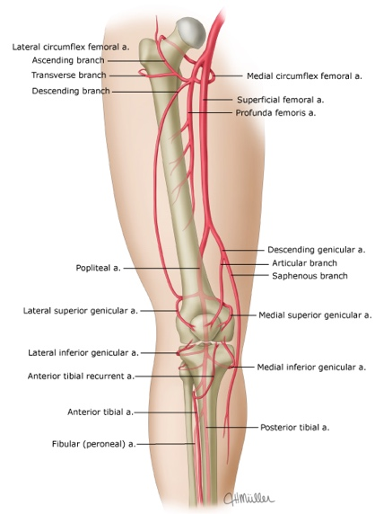
Рис. 1. Колатеральний кровообіг правої нижньої кінцівки

Клінічна випадки розвитку ішемії:
- Загострення хронічної ішемії кінцівок — виникає у пацієнтів із відомим оклюзійним захворюванням периферичних артерій або пацієнтів, у яких була виконана реваскуляризація (наприклад, артеріальний шунт, стентування), При раптовому посиленні симптомів у пацієнта із захворюванням периферичних артерій в анамнезі потрібно запідозрити артеріальний тромбоз.
Клінічна картина може варіюватись у пацієнтів, у яких була виконана реваскуляризація: деякі відчуватимуть симптоми, схожі на ті, що були до реваскуляризації, тоді як інші матимуть симптоми, гірші та потенційно загрозливі для кінцівок через супутню оклюзію судин проксимально або дистально від реваскуляризованого сегмента судини.
- Гостра ішемія кінцівки — вникає у пацієнтів із нормальною судинною системою, коли колатеральні кровоносні судини не можуть бути залучені досить швидко, щоб обійти закупорену артерію. Ознаки гострої ішемії найчастіше розвиваються швидко. Раптовий і швидкий розвиток ішемічних симптомів у раніше безсимптомного пацієнта найбільше вказує на емболію. Такі пацієнти часто навіть можуть визначити точний час, коли почалися симптоми.

Клінічна картина:
Правило шістьох Р:
- Pain — біль: виникає раптово, може поширюватись на всю кінцівку. При вираженій ішемії – виникає в стані спокою і полегшується у вертикальному положенні або при звішуванні кінцівки з ліжка;
Pallor — блідість: з часом з’являється ціаноз та некротичні ураження;
Paralysis — параліч (тяжка ішемія, що загрожує втратою кінцвки);
Pulse deficit — дефіцит пульсу (важливо визначити наявність або відсутність на протилежній кінцівці, а також виключити аритмію);
Paresthesia — парестезія (з’являється при тривалій і тяжкій ішемії);
Poikilothermia — похолодіння кінцівок.
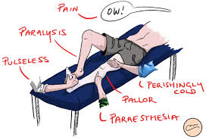

Симптоми зазвичай з’являються в типовому порядку:
1) закриття артерії — відсутність пульсу, блідість шкіри, охолодження шкіри, біль
2) через 2 год — зниження чуття, парестезії
3) через 6 год — плямистий ціаноз, відсутність чуття
4) через 8 год — руховий параліч, задубіння м’язів
5) через 10 год — утворення пухирів, місцеві порушення гемостазу, некроз.
При оклюзії артерії внаслідок емболії визначаються наступні ознаки:
- Пацієнт може точно вказати час виникнення розладу (початок – раптовий)
- У більшості випадків біль настільки інтенсивний, що самі хворі порівнюють його з ударом прутом, електричним струмом тощо.
- В анамнезі – відсутність переміжної кульгавості
- В анамнезі – наявні емболія, аритмія, що може вказувати на фібриляцію передсердь.
Максимальний верхній рівень ішемії кінцівки, залежно від локалізації ембола
Локалізація | Ділянка ішемії
Біфуркація аорти | Нижні кінцівки та нижні відділи черева, органи малого тазу, дистальна частина спинного мозку
Клубові артерії | Верхня межа – пупартова зв’язка
Стегнові артерії | Верхня межа – між верхньою і середньою третинами стегна
Підколінні артерії | Верхня межа – між верхньою і середньою третинами гомілки

Класифікація Резефорда
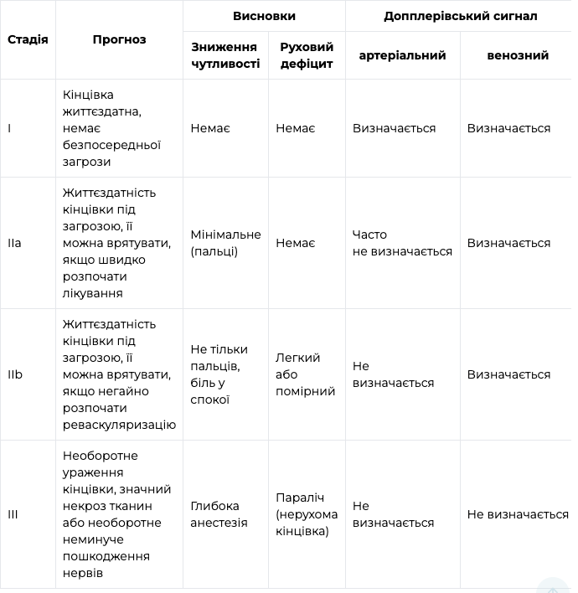

Диференційна діагностика:
Хронічна ішемія нижніх кінцівок (триває більше 2 тижнів), захворювання сполучної тканини, облітуреючий тромбангіїт, васкуліт.
Розлади, що імітують гостру ішемію або призводять до вторинної ішемії – розшарування аорти із залученням клубових судин, синя больова флегмазія (тромбоз глибоких вен із сильним набряком ноги, що погіршує артеріальний кровотік), компартмент-синдром, травма і стан під час застосування вазоперсорних перпаратів.6
Неішемічні причини болю – гостра подагра, нейропатія, мимовільний венозний крововилив і травматичне ураження м’яких тканин, дерматологічні зміни при COVID-19.
Диференційна діагностика різних видів гострої артеріальної непрохідності
Диференційно-діагностична ознака | Емболія | Гострий тромбоз | Спазм
Основне  захворювання | Ревматичні та  склерозні ураження серця, МА | Атеросклероз,  травма, злоякісні новоутворення, хронічні тромбооблітеруючі захворювання | Захворювання  серця, травма, гострий тромбофлебіт
Початок | Гострий | Підгострий | Гострий
Біль | Дуже інтенсивний | Помірний | Інтенсивний
Ішемія | Різко виражена | Помірно виражена | Різко виражена
Шкірна чутливість | Анестезія | Знижена, але  збережена | Знижена, але збережена
Моторні функції | Ішемічний параліч | Зниження м’язової сили | Зниження м’язової сили
Шкірна температура | Різко знижена | Помірно знижена | Помірно знижена
Колір шкіри | Бліда, майже біла або мармурова | Бліда | Бліда, але при „синій флегмазії” ціанотична
Набряк кінцівки | Рідко, після першої доби при розвитку некробіозу і тільки на гомілці | Немає | Виникає рано при тромбозі клубових вен, захоплює стегно
Ангіографія | Контрастується магістральна судина з чітким рівнем „обриву” в вигляді перевернутої чашечки. Колатералі відсутні | Магістральна судина з нерівними „з’їденими” контурами. Лінія обриву неправильної форми, велика кількість звивистих колатералей | Контрастується магістральна судина із плавним зникненням контрасту. Колатералі відсутні або контрастуються на усьому протязі. Магістральна судина без перерви контрасту, але із різко звуженим діаметром

Діагностика:
- Визначення наявності шістьох Р
- Пальпація для перевірки пульсації на артеріях стопи: Пульсацію слід перевірити на тильній артерії стопи та задній великогомілковій артерії. Також треба мати на увазі, що набряк кінцівки може ускладнювати пальпацію.
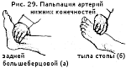Схематичне зображення локалізації артерій для їх пальпації
- Аускультація черевної аорти, клубових і стегнових судин, судин шиї
- Вимірювання артеріального тиску на обох верхніх кінцівок
- Доплерівське вимірювання периферичного тиску
- Ультразвукове доплерографічне дослідження з Ввимірюванням кісточково-плечового індексу (КПІ):
- КПІ >0,9 – норма
- КПІ 0,9-0,7 – незначна ішемія
- КПІ 0,7-0,4 – ішемія середньої тяжкості
- КПІ <0,4 – важка ішемія
- КПІ >1,3 свідчить про неможливість компресії артерії внаслідок медіасклерозу, який найчастіше виникає у пацієнтів з діабетом.
При КПІ <0,7 пульс як правило не пальпується.
- КТ-ангіографія
- Артеріографія: характерне ангіографічне зображення часто дозволяє відрізнити тромбоз від артеріальної емболії та оцінити потенційний колатеральний кровообіг.
На додаток до візуалізації артеріальної анатомії, артеріографія зазвичай може відрізнити тромбоз від емболії:
- Тромбоз: Магістральна судина з нерівними „з’їденими” контурами. Лінія обриву неправильної форми, велика кількість звивистих колатералей
- Емболія: контрастується магістральна судина з чітким рівнем „обриву” в вигляді перевернутої чашечки. Колатералі відсутні.
- ЕКГ
- Загальний аналіз крові
- Коагулограма
- Ліпідограма
- Глюкозометрія
- Езофагогастродуоденоскопія (при підозрі на виразковухворобу)

Лікування:
Інвазивне лікування:
- Хірургічне втручання: ургентна реваскуляризаційна операція показана при ІІ і ранній ІІІ стадіях, найчастіше — тромбемболектомія (повинна бути виконана впродовж 6–8 год від появи перших симптомів ішемії);
- Ендоваскулярні процедури: локальний внутрішньоартеріальний тромболізис через катетер, кінець якого розміщений у тромбі, полягає у постійній інфузії малих доз стрептокінази або альтеплази (метод вибору у хворих на І стадії; може зняти потребу в операції або зменшити обсяг хірургічного втручання; кожне погіршення кровопостачання під час тромболізису сигналізує про необхідність припинення інфузії і проведення хірургічної операції; після відновлення прохідності судини можна виконати черезшкірну ангіопластику або реконструктивну операцію з метою забезпечення тривалої прохідності); черезшкірна аспіраційна тромбектомія; черезшкірна механічна тромбектомія.
Тромболітики | Дози та схема прийому
Стрептокіназа | 50 000-120 000 МО протягом 4 год, потім 1000-8000 МО/год
Урокіназа | 4000 МО/хв болюс 250 000 МО, потім – 4000 МО/год протягом 4 год, потім – 2000 МО/год (макс – 36 год)
Альтеплаза | Болюс 1-2 мг, потім 0,05 мг/кг/год
Абсолютні протипоказання до катетер-спрямованого тромболізису:
- Активна кровотеча
- Внутрішньочерепний крововилив
- Наявність та розвиток компартмент-синдрому
- Тяжка ішемія нижніх кінцівок, яка потребує негайного оперативного втручання
- Для стрептокінази: попереднє введення стрептокінази
Відносні протипоказання:
- Неконтрольована артеріальна гіпертензія >180/100 мм рт. ст.
- Пункція судини, яка не піддається компресії
- Внутрішньочерепна пухлина
- Ішемічна цереброваскулярна патологія протягом останніх 3 міс
- Нейрохірургія чи травма голови протягом останніх 3 міс
- Шлунково-кишкові кровотечі впродовж 10 днів
- Печінкова недостатність, особливо з коагулопатією
- Вагітність, післяпологовий період
- Бактеріальний ендокардит
- В анамнезі тяжка алергія чи гіперчутливість на контрастну речовину
Доопераційна підготовка:
- Нефракціоновий гепарин 5000-10000 МО, в подальшому – постійна в/в інфузія;
- Знеболюючі препарати
- Парентеральне наводнення пацієнта.
Після операційна тактика:
- Одразу після оперативного втручання або тромболітичного лікування –продовження введення нефракціонового гепарину
- у випадку емболії, пов’язаної з фібриляцією передсердь або імплантованим механічним клапаном — пожиттєво пероральний антикоагулянт (хворим з імплантованим механічним клапаном — АВК, а хворим з фібриляцією передсердь — АВК або НОАК);
- у випадку артеріального тромбозу — антитромбоцитарний ЛЗ (хворим з тромбофілією, напр. антифосфоліпідним синдромом, і тромботичними ускладненнями в артеріальному руслі — також додатково антикоагулянт).

Фармакологічне лікування:
Фармакологічне лікування проводиться трьома основними групами препаратів: антикоагулянта терапія, антитромбозна і тромболітична терапія.
На що треба звернути увагу?
Після хірургічного втручання або лікування тромболітиками, продовжувати введення нефракціонованого гепарину. Якщо планується ангіопластика або стентування, додатково призначається антитромбоцитарне лікування.
При емболії, пов'язаній з фібриляцією передсердь або імплантованим протезованим клапаном, рекомендується пожиттєвий прийом орального антикоагулянту. У хворих з імплантованим протезованим клапаном – використовується найчастіше варфарин, а з фібриляцією передсердь - варфарин або нові оральні антикоагулянти (НОАК).
У випадку артеріального тромбозу - застосовуються антитромбоцитарні засоби. У хворих з тромботичними ускладненнями в артеріальному басейні при тромбофілії, наприклад, з антифосфоліпідним синдромом, може бути також необхідне антикоагулянтні ЛЗ.
У разі емболії кристалами холестерину, розглядається застосування статинів. У гострій фазі, за потреби, можна розглянути використання глюкокортикостероїдів, наприклад, преднізолону в/в у дозі 25 мг 2 рази на день протягом 3 днів.
Алгоритм лікування гострої ішемії нижніх кінцівок за рекомендацією PubMed central
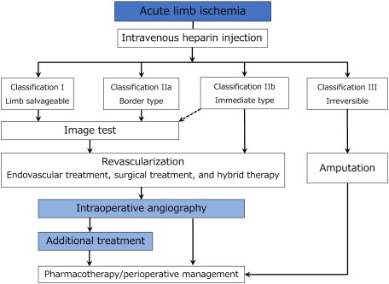

Прогноз:
Прогноз гострої ішемії нижньої кінцівки може значно варіюватися в залежності від кількох факторів, таких як тривалість і ступінь ішемії, час до початку лікування, наявність супутніх захворювань і стан загального здоров'я пацієнта.
У випадку швидкого і ефективного лікування може бути досягнута повна або часткова реконструкція кровообігу в нижній кінцівці, що дозволить уникнути ампутації та інших серйозних ускладнень. Проте, якщо лікування затримується або не ефективне, можуть виникнути серйозні ускладнення, такі як некроз тканин, інфекції, ампутація або навіть загроза життю. У пацієнтів із уже існуючим колатеральним кровообігом (напр., хронічною ішемією кінцівок та атеросклерозом або з оклюзією лише однієї артерії передпліччя або гомілки) існує набагато більше шансів зберегти кровопостачання для забезпечення життєздатності кінцівки у разі оклюзії артерії.
Вирішальними для виживання кінцівки у пацієнтів із гострою ішемією кінцівки є не тільки ступінь закриття/непрохідності судин, але і її/його місце розташування. У разі судинної обструкції в місці, де зазвичай немає ефективного колатерального кровообігу (підколінна артерія, дистальний сегмент плечової артерії, одночасна непрохідність обох артерій передпліччя або всіх артерій гомілки), шанси на виживання кінцівки без швидкої та ефективної реваскуляризації значно нижчі.

Клінічний кейс:
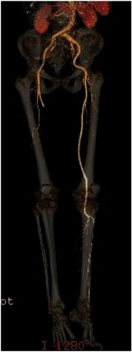
У чоловіка 73 років виникла гостра ішемія кінцівок, пов’язана з антифосфоліпідним синдромом. Тривимірна реконструкція комп’ютерної томографічної ангіограми показує повну оклюзію всієї стегново-підколінної артерії та артерій нижче коліна справа.

Гостра мезентеріальна ішемія

Епідеміологія. На гостру мезентеріальну ішемію (ГМІ) припадає <1 випадку на кожні 1.000 госпіталізацій. На ГМІ хворіють переважно пацієнти віком 70-89 років, жінки хворіють втричі частіше ніж чоловіки. Госпітальна смертність від ГМІ коливається від 17 до 62% [15].
Етіологія. Найчастішими причинами ГМІ є:
- тромбемболія (40-50%),
- артеріальний тромбоз (25-30%),
- неоклюзійна мезентеріальна ішемія (НМІ) (15-20%)
- мезентеріальний венозний тромбоз (5-15%).

Клінічні прояви. Пацієнти з ГМІ найчастіше скаржаться на абдомінальний біль, який супроводжується нудотою, блювотою та діареєю. Характерною ознакою больового синдрому при ГМІ є невідповідність його інтенсивності та місцевого статусу при фізикальному обстеженні пацієнта –
«out of proportion» симптом. Так, дуже інтенсивний ішемічний біль в животі супроводжується мінімальною м'язовим дефансом передньої черевної стінки (до моменту поки не сформується трансмуральний некроз кишкової стінки з наступною перфорацією та каловим перитонітом, що може спостерігатися в пізніх стадіях захворювання). Досить часто у пацієнта спостерігається тахікардія, миготлива аритмія, мелена та позитивний аналіз калу на приховану

кров. Гіпертермія, напруження м'язів передньої черевної стінки та позитивні перитонеальні симптоми є типовими пізніми ознаками ГМІ та інфаркту кишки.
Лабораторні ознаки. Лабораторні відхилення при ГМІ можуть включати гемоконцентрацію, лейкоцитоз, лактатний ацидоз, підвищення рівня амілази крові, АСТ, ЛДГ. Хоча зазначені біохімічні маркери можуть не завжди виявлятися при ГМІ, визначення D-димеру крові має 96-100% чутливість, як високоінформативний тест (але з низькою специфічністю) для ранньої діагностики ГМІ [16, 17].
Інструментальне обстеження.
Методи першої лінії. Діагностичний пошук зазвичай має починатися з оглядової рентгенографії органів черевної порожнини, на якій можна виявити кальцифікацію мезентеріальних судин, набряк кишкової стінки, пневматоз кишківника. КТ-ангіографія (КТА) є золотим стандартом при інстрментальній візуалізації ГМІ, має високу інформативність, щодо оцінки мезентеріального кровообігу та дозволяє виключити інші причини болю в животі. Також, двохфазова КТ дозволяє оцінити артеріальну та відстрочену фазу накопичення контрасту, що дає змогу візуалізувати артеріальний стеноз, оклюзію, портальну венозну систему та характеристики кишкової стінки [18-19].
Методи другої лінії. Дуплексна ультрасонографія, МР-ангіографія (МРА), діагностичний лапароцентез та лапароскопія можуть уточнити діагноз ГМІ, проте повинні застосовуватися після проведення діагностичних методів першої лінії.
Остаточні методи діагностики. Ангіографія є важливим методом візуалізації локалізації та поширення ГМІ, який крім діагностичного компоненту дозволяє провести симультанне ендоваскулярне хірургічне лікування.
Лікувальна тактика. Пацієнти з ГМІ потребують невідкладної медичної допомоги, яка полягає у забезпеченні адекватного венозного доступу, гемодинамічного моніторингу, системної антикоагулянтної терапії прямими

антикоагулянтами, відновленні водно-електролітного балансу, проведенні антибактеріальна терапія препаратами широкого спектру дії. При підозрі на нежиттєздатність кишки має бути виконано невідкладне оперативне втручання. Некротичні ділянки з перфораціями мають бути резектовані, анастомоз між резектованими кінцями кишки накладається лише після виконання всіх можливих спроб хірургічної реваскуляризації ішемізованих ділянок кишки (емболектомія, шунтування) та остаточної оцінки життєздатності привідної та відвідної ділянок кишки.
Тромбемболектомія верхньої брижової артерії (ВБА) є найчастішим хірургічним втручанням при ГМІ емболічного ґенезу. Після досягнення необхідної терапевтичної концентрації антикоагулянту в крові проводиться поперечна артеріотомія. Ревізуються проксимальні відділи ВБА; в разі відсутності достатнього пульсуючого кровотоку виконується балонна тромбемболектомія. Дистально місця артеріотомії в місцево в просвіт судини вводиться прямий антикоагулянт або тромболітик. Балонна тромбемболектомія повторюється до тих пір поки балон не буде виходити з судини без тромботичних мас. Після завершення видалення усіх тромботичних мас, місце артеріотомії ушивається неперервним швом монофіламентним шовним матеріалом.
У випадках місцевого оклюзійного тромбозу ВБА, як правило, для успішної реваскуляризації ішемізованої кишки достатньо накладання обхідного анастомозу на ВБА (single-vessel reconstruction SMA).
Незалежно від способу досягнення успішної реваскуляризації, необхідно достовірно оцінити життєздатність ішемізованої кишки. З цією метою зупиняють оперативне втручання на 20-30 хвилин для проведення реперфузії тканин ішемізованої кишки, після чого за кольором серозного покрову кишки та наявності перистальтики визначають остаточну життєздатність кишкової стінки. Нежиттєздатну кишку резектують, а у випадках сумнівної життєздатності кінці кишки не зшивають та залишають живіт відкритим (лапаростома). Через 24-48 годин проводиться повторна програмована ревізія

органів черевної порожнини з подальшою оцінкою остаточної життєздатності кишки та накладанням міжкишкового анастомозу.
Останнім часом збільшується кількість повідомлень щодо випадків успішного ендоваскулярного лікування ГМІ. Описані випадки успішної перкутанної механічної тромбектомії, аспіраційної тромбектомії, інтраартеріального тромболізису з/без додатковою ангіопластикою та стентуванням у пацієнтів без ознак незворотної кишкової ішемії [20-25]. Великі клінічні центри з ендоваскулярної хірургії повідомляють про 87% випадків успішного лікування ГМІ з використанням лише ендоваскулярних хірургічних технологій. При неефективності ендоваскулярного втручання зазвичай проводиться хірургічна емболектомія [26].

Хронічна мезентеріальна ішемія

Симптоми хронічної мезентеріальної ішемії (ХМІ) зазвичай описуються як симптомокомплекс «черевної жаби». Скринінгові дослідження показали, що більше 18% населення старше 65 років мають субклінічні радіографічні ознаки мезентеріального стенозу [27].
Етіологія. Найчастішою причиною стенозу мезентеріальних судин є атеросклероз, який розвивається на фоні системного атеросклеротичного ураження та тривалого паління. Додатковою причиною ХМІ може бути дисплазія сполучної тканини, васкуліти, коарктація аорти, системні захворювання сполучної тканини.
Клінічні прояви. Зважаючи на добре розвинені анастомотичні зв'язки між артеріями, що кровопостачають кишківник для клінічної маніфестації ХМІ необхідно ураження двох з трьох спланхнічних судин. Проте, можливі випадки розвитку клініки «черевної жаби» й при ізольованому ураженні ВМА дистальніше відходження середньої товстокишкової гілки, що значно знижує потенціал коллатерального кровообігу в судинному басейні, дистальніше місця ураження за рахунок виключення дуги Ріолана [28]. Класичним симптомом

ХМІ є постпрандіальний біль у животі, який виникає через 30 хвилин після їжі та може продовжуватися до 4-х годин. Прояви постпрандіальних симптомів варіюють від обмеження кількості їжі до «фобії їжі», що відповідно призводить до втрати маси тіла та кахексії.
Процес переходу симптомів хвороби від ХМІ до ГМІ та інфаркту кишечнику є непередбачуваним, приблизно у половини пацієнтів з ГМІ в анамнезі мали місце прояви ХМІ [29]. Достовірна розповсюдженість ХМІ серед населення досі залишається невивченою.
Інструментальні методи обстеження. Дуплексне ультразвукове сканування має розглядатися, як діагностична процедура першої лінії при ХМІ. КТ ангіографія та МРТ є додатковими методами для уточнення діагнозу ХМІ при наявності додаткових анатомічних знахідок, таких як аневризма аорти, вогнищ кальцифікації стінок судин, венозних аномалій, які необхідно враховувати при плануванні схеми відкритих реконструктивних втручань на уражених судинах при хірургічному лікуванні ХМІ. Аортографія в передньо- задній та боковій проекціях вважаються золотим стандартом для діагностики ХМІ, яка дозволяє провести симультанну мезентеріальну артеріографію, визначення внутрішньосудинного тиску, виконати провокативні проби (вазодилятаційна інфузія) та провести ендоваскулярну корекцію виявленої патології (ангіопластика, стентування). Часто пацієнтам доводиться проводити розширену програму обстеження органів черевної порожнини (погодинна ентерографія, ФГДС, ФКС та лапаротомія) перед остаточним підтвердженням діагнозу ГМІ.
Лікувальна тактика. Лікування пацієнтів з ХМІ має включає вирішення наступних завдань:
- полегшення симптомів ХМІ (симптоматичне лікування);
- нормалізація ваги пацієнта;
- профілактика ГМІ та інфаркту кишківника.
Виконання мезентеріальної реваскуляризації дозволяє досягти купування всіх симптомів ХМІ у більшості пацієнтів. План відкритої реваскуляризації

обирають виходячи із наявності кардіо-пульмонального резерву у пацієнта до перенесення повного перетиснення аорти та магістральних судин, які необхідні для накладання обхідного судинного шунту. У пацієнтів з низьким операційним та анестезіологічним ризиком перевагу необхідно надавати двохсудинній антеградній реконструктивній операції (наприклад, накладання обхідного судинного анастомоз на черевний стовбур та ВМА).
Останнім часом все більшої розповсюдженості при ХМІ набувають методи ендоваскулярної мезентеріальної реваскуляризації. Стентування ділянки стенозу мезентеріальної судини проводять у випадках обмежених стенозів ВМА (до 2 см) при наявності помірної кальцифікації або тромбозу стінки судини. Проте, деякі автори розширюють показання для цього малоінвазивного методу навіть при наявності оклюзійного тромбозу з високим ризиком післяопераційних ускладнень [30, 31].
Ендоваскулярне лікування ХМІ супроводжується зменшенням частоти периопераційних ускладнень, тривалості стаціонарного лікування, порівняно з відкритими оперативними втручаннями. Проте, питання щодо збільшення частоти рестенозів мезентеріальних судин та рецидивів клінічних проявів ХМІ залишається наразі відкритим. До того ж, повторні малоінвазивні втручання при ХМІ супроводжуються зростанням частоти периопераційних ускладнень та рецидивів ХМІ. Незважаючи на це, стентування мезентеріальних судин стало методом терапії першої лінії при ХМІ атеросклеротичного генезу та відіграє важливу роль, як проміжних захід при лікуванні таких пацієнтів, який дозволяє набрати масу тіла у хворих з аліментарною гіпотрофією та кахексією перед відкритою реваскуляризацією мезентерільних судин. Крім того, стентування є єдиним методом лікування у пацієнтів з важкою супутньою патологією та протипоказами до відкритої оперативної реваскуляризації спланхнічних судин.

Література:

Основна:
  - Greenfield's Surgery: Scientific Principles and Practice / Edited by MW Mulholland, KD Lillemoe, GM Doherty, GR Jr Upchurch, HB Alam, TM Pawlik. Lippincott Williams & Wilkins (LWW), 2016 (Sixth Edition):4511-4531
  - Schwartz’s Principles of Surgery 8th Edition F. Charles Brunicardi. Copyright © 2014 the McGraw-Hill Companies:529-542.

Додаткова:
- Olin JW, Allie DE, Belkin M et al. ACCF/AHA/ACR/SCAI/SIR/SVM/ SVN/SVS 2010 performance measures for adults with peripheral artery disease: a report of the American College of Cardiology Foundation/American Heart Association Task Force on performance measures, the American College of Radiology, the Society for Cardiac Angiography and Interventions, the Society for Interventional Radiology, the Society for Vascular Medicine, the Society for Vascular Nursing, and the Society for Vascular Surgery (Writing Committee to Develop Clinical Performance Measures for Peripheral Artery Disease). Circulation 2010;122:2583–2618.
- Selvin E, Erlinger TP. Prevalence of and risk factors for peripheral arterial disease in the United States: results from the National Health and Nutrition Examination Survey, 1999-2000. Circulation 2004;110:738–743.
- Fowkes FG, Rudan D, Rudan I, et al. Comparison of global estimates of prevalence and risk factors for peripheral artery disease in 2000 and 2010: a systematic review and analysis. Lancet 382:1329–1340.
- Halperin JL. Evaluation of patients with peripheral vascular disease. Thromb Res 2002;106:V303–V311.
- Hirsch AT, Haskal ZJ, Hertzer NR, et al. ACC/AHA 2005 guidelines for the management of patients with peripheral arterial disease (lower extremity, renal, mesenteric, and abdominal aortic): executive summary a collaborative report from the American Association for Vascular Surgery/Society for Vascular Surgery, Society for Cardiovascular Angiography and Interventions, Society for Vascular Medicine and Biology, Society of Interventional Radiology, and the ACC/AHA Task Force on Practice Guidelines (Writing Committee to Develop Guidelines for the Management of Patients With Peripheral Arterial Disease) endorsed by the American Association of Cardiovascular and Pulmonary Rehabilitation; National Heart, Lung, and Blood Institute; Society for Vascular Nursing; TransAtlantic Inter-Society Consensus; and Vascular Disease Foundation. J Am Coll Cardiol. 2006;47:1239–1312.

- Norgren L, Hiatt WR, Dormandy JA, et al. Inter-society consensus for the management of peripheral rrterial disease (TASC II). J Vasc Surg 2007;45(Suppl S):S5–S67.
- Foley WD, Stonely T. CT angiography of the lower extremities. Radiol Clin North Am 2010;48:367–396.
- Pomposelli F. Arterial imaging in patients with lower extremity ischemia and diabetes mellitus. J Vasc Surg 2010;52:81S–91S.
- Clagett GP, Sobel M, Jackson MR, et al. Antithrombotic therapy in peripheral arterial occlusive disease: the Seventh ACCP Conference on Antithrombotic and Thrombolytic Therapy. Chest 2004;126:609S-626S.
- Giles KA, Pomposelli FB, Hamdan AD, et al. Infrapopliteal angioplasty for critical limb ischemia: relation of TransAtlantic InterSociety Consensus class to outcome in 176 limbs. J Vasc Surg 2008;48:128–136.
- Conte MS. Critical appraisal of surgical revascularization for critical limb ischemia. J Vasc Surg 2013;57:8S–13S.
- Markose G, Bolia A. Below the knee angioplasty among diabetic patients. J Cardiovasc Surg 2009;50:323–329.
- Srodon P, Matson M, Ham R. Contrast nephropathy in lower limb angiography. Ann R Coll Surg Engl 2003;85:187–191.
- Santo VJ, Dargon PT, Azarbal AF, et al. Open versus endoscopic great saphenous vein harvest for lower extremity revascularization of critical limb ischemia. J Vasc Surg 2014;59:427– 434.
- Wyers MC. Acute mesenteric ischemia: diagnostic approach and surgical treatment. Semin Vasc Surg 2010;23:9–20.
- Acosta S, Nilsson T. Current status on plasma biomarkers for acute mesenteric ischemia. J Thromb Thrombolysis 2012;33:355–361.
- Acosta S, Nilsson TK, Björck M. D-dimer testing in patients with suspected acute thromboembolic occlusion of the superior mesenteric artery. Br J Surg 2004;91:991–994.
- Kirkpatrick ID, Kroeker MA, Greenberg HM. Biphasic CT with mesenteric CT angiography in the evaluation of acute mesenteric ischemia: initial experience. Radiology 2003;229:91–98.
- Aschoff AJ, Stuber G, Becker BW, et al. Evaluation of acute mesenteric ischemia: accuracy of biphasic mesenteric multi-detector CT angiography. Abdom Imaging 2009;34:345–357.
- Kuhelj D, Kavcic P, Popovic P. Percutaneous mechanical thrombectomy of superior mesenteric artery embolism. Radiol Oncol 2013;47:239–243.

- Kim BG, Ohm JY, Bae MN, et al. Successful percutaneous aspiration thrombectomy for acute mesenteric ischemia in a patient with atrial fibrillation despite optimal anticoagulation therapy. Can J Cardiol 2013;29:1329 e5–e7.
- Jia Z, Jiang G, Tian F, et al. Early endovascular treatment of superior mesenteric occlusion secondary to thromboemboli. Eur J Vasc Endovasc Surg 2014;47:196–203.
- Yang HJ, Cho YK, Jo YJ, et al. Successful recanalization of acute superior mesenteric artery thrombotic occlusion with primary aspiration thrombectomy. World J Gastroenterol 2010;16:4112–4114.
- Schoots IG, Levi MM, Reekers JA, et al. Thrombolytic therapy for acute superior mesenteric artery occlusion. J Vasc Interv Radiol 2005;16:317–329.
- Resch TA, Acosta S, Sonesson B. Endovascular techniques in acute arterial mesenteric ischemia. Semin Vasc Surg 2010;23:29–35.
- Arthurs ZM, Titus J, Bannazadeh M, et al. A comparison of endovascular revascularization with traditional therapy for the treatment of acute mesenteric ischemia. J Vasc Surg 2011;53:698–704; discussion 704-705.
- Hansen KJ, Wilson DB, Craven TE, et al. Mesenteric artery disease in the elderly. J Vasc Surg 2004;40:45–52.
- Paterno F, Longo WE. The etiology and pathogenesis of vascular disorders of the intestine. Radiol Clin North Am 2008;46:877–885.
- Park WM, Gloviczki P, Cherry KJ Jr., et al. Contemporary management of acute mesenteric ischemia: factors associated with survival. J Vasc Surg 2002;35:445–452.
- Sarac TP, Altinel O, Kashyap V, et al. Endovascular treatment of stenotic and occluded visceral arteries for chronic mesenteric ischemia. J Vasc Surg 2008;47:485–491.
- Sharafuddin MJ, Nicholson RM, Kresowik TF, et al. Endovascular recanalization of total occlusions of the mesenteric and celiac arteries. J Vasc Surg 2012;55:1674–1681.

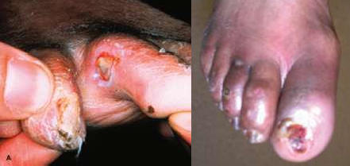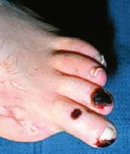
Рис. 1. Типові виразкові зміни пальців нижньої кінцівки при прогресуванні
артеріальної недостатності.
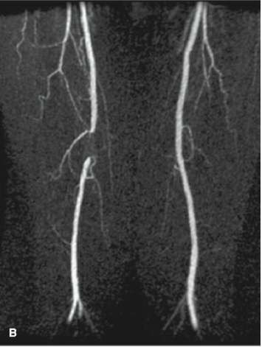
Рис. 2. МР-ангіографія артерій нижніх кінцівок. Визначається оклюзійне ураження правої поверхневої стегнової артерії (облітеруючий атеросклероз
артерій нижніх кінцівок). Дослідження вказує на користь вибору ендоваскулярного методу реваскуляризації артерії.

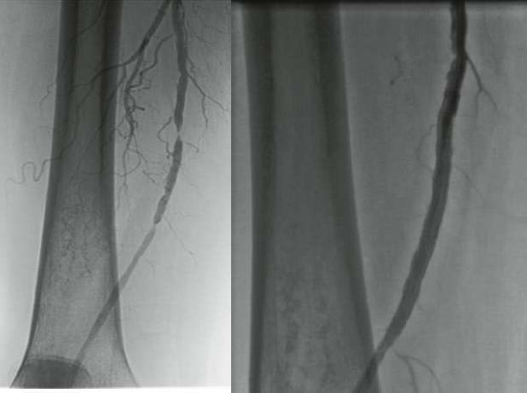
Рис. 3. Ангіографія правої поверхневої стегнової артерії до (зліва) та після (справа) ендоваскулярного лікування. На лівому знімку видно ділянки сегментарного артеріального стенозу. На правому знімку проведена
ендоваскулярна ангіопластика та стентування поверхневої стегнової артерії саморозширюючим металевим стентом.
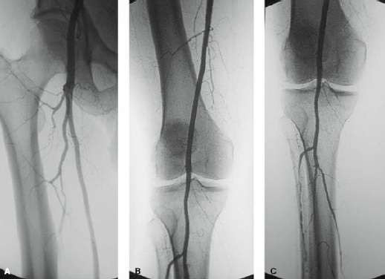
Рис. 4. Ангіографія артерій нижньої кінцівки у хворого з ОЗАНК. Просвіт
поверхневої стегнової та підколінної артерій збережений (А, B), оклюзія всіх трьох інфрапоплітеальних судин нижньої кінцівки (C).

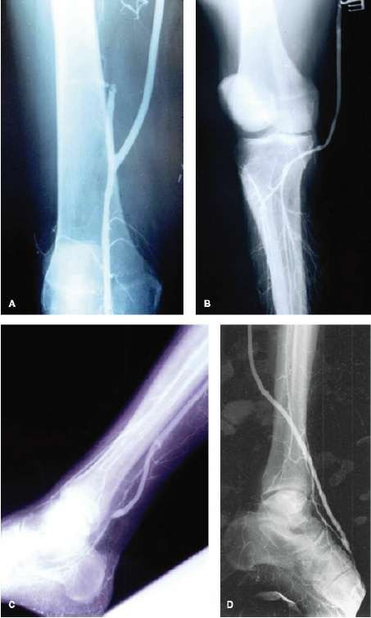
Рис. 5. Різні види обхідного шунтування при облітеруючих захворюваннях артерій нижніх кінцівок. А – надколінно-поплітеальне (above-knee popliteal anastomosis), В – підколінно-поплітеальне (below-knee popliteal anastomosis), С – дистальне задньотибіальне (distal posterior tibial anastomosis), D –
шутнування дорсальної артерії стопи.

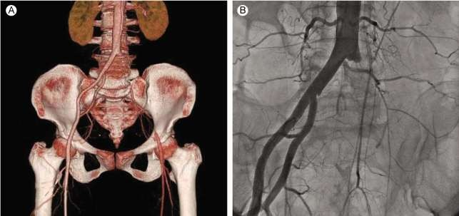
Рис. 6. КТ-ангіографія (А) та контрастна артеріографія (B) у хворого з гострою тромбоемболією лівої загальної здухвинної артерії. Визначається феномен
«обриву» лівої загальної здухвинної артерії в районі біфуркації аорти. Коллатеральна судинна сітка не розвинена, що свідчить про гострий характер судинної ішемії.
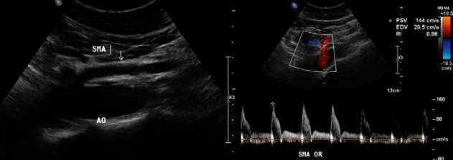
Рис. 7. Мезентеріальне дуплексне ультразвукове сканування нормальної аорти та верхньої мезентеріальної артерії. В верхній мезентеріальній артерії визначається висока артеріальна резистентність з низьким діастолічним током крові натщесерце (ознаки хронічної мезентеріальної ішемії – велика різниця між PSV та EDV, високий RI)
AO – аорта; SMA – верхня брижова артерія; PSV – максимальна систолічна швидкість кровотоку; EDV – кінцева діастолічна швидкість кровотоку; RI – індекс резистентності судини; SMA OR – місце відходження верхньої брижової артерії.

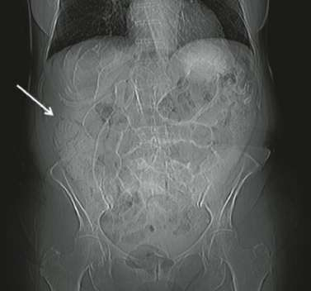
Рис. 8. Оглядова рентгенографія у хворого з гострою мезентеріальною ішемією – рентгенологічна картина динамічної часткової кишкової непрохідності. Визначається виражений пневматоз тонкої кишки (вказана стрілкою петля тонкої кишки розширена, добре контуруються циркулярні
складки слизової оболонки).
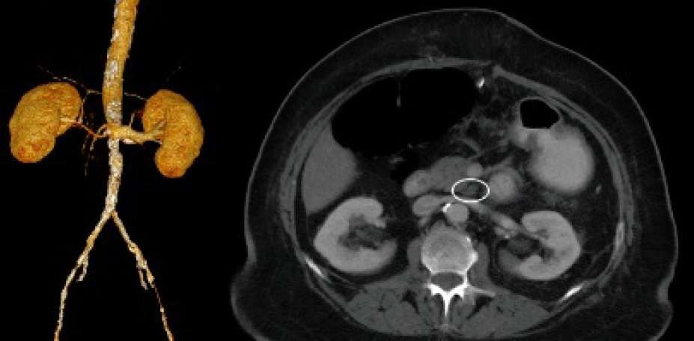
Рис. 9. КТ-ангіографія у пацієнта з гострою артеріальною ішемією. На КТ- зрізах продемонстрований локальний тромбоз верхньої мезентеріальної артерії на фоні оклюзійного атеросклерозу аорто-здухвинного сегменту та окклюзії черевного стовбуру та нижньої брихової артерії, який призвів до
гострої мезентеріаної ішемії.

ТЕСТИ КОНТРОЛЮ ВХІДНОГО РІВНЯ ЗНАНЬ.
- Назвіть основні види перкутанних транслюмінальних оперативних втручань, які застосовують при хірургічному лікуванні облітеруючого атеросклерозі магістральних артерій нижньої кінцівки, що виконуються у спеціально обладнаному рентгенопераційному модулі?
- Сафенектомiя
- Емболектомія

*C. Стентування, балонна ангіопластика, обхідне шунтування
- Операція Троянова-Тренделенбурга, Бебкока
- Операція Лінтона, Коккета
Сафенектомія, операція Троянова-Транделенбурга, Бебкока, Лінтона, Коккета виконуються при венозній патології, тому при облітеруючому атеросклерозі магістральних артерій нижньої кінцівки вони проводитися не можуть. Емболектомія може проводитися у випадках гострої артеріальної емболії, а не облітеруючого атеросклерозу. До методів хірургічного лікування облітеруючого атеросклерозу магістральних артерій нижньої кінцівки відносяться ендовазальна балонна ангіопластика, стентування та відкрите хірургічне аутовенозне обхідне шунтування (правильна відповідь С).

- Вкажіть найпоширеніше ранне ускладнення реконструктивних операцій при облітеруючому атеросклерозі магістральних артерій нижніх кінцівок.
  - Гострий тромбофлебіт в системі великої підшкірної вени
  - Гострий тромбофлебіт в системі малої підшкірної вени
  - Тромбоз нижньої порожнистої вени

*D. Тромбоз сегмента реконструкції
E. Хронічна венозна недостатність
Найчастішим ускладненням, яке виникає в перші 30 днів після виконання відкритої хірургічної реконструкції при облітеруючому магістральних артерій

нижніх кінцівок є ранній тромбоз шунта, який є результатом технічних або тактичних помилок хірурга – early graft failures (правильна відповідь D).

крім:
- Усі перелічені чинники спричиняють гостру мезентеріальну ішемію,

  - Емболія мезентеріальних судин
  - Тромбоз мезентеріальних артерій
  - Неоклюзійна вісцеральна ішемія

*D. Аневризма селезінкової артерії
E. Тромбоз мезентеріальних вен
Клініка гострої мезентеріальної ішемії може виникати при повній

оклюзії (тромбоз або емболія) верхньої або нижньої мезентеріальної артерії, а також при тромбозі мезентеріальних вен (венозний мезентеріальний тромбоз). Іноді гостра мезентеріальна ішемія може виникати на фоні неоклюзійної вісцеральної ішемії при її тромботичних ускладненнях. Ізольована аневризма селезінкової артерії не може призводити до розвитку гострої мезентеріальної ішемії, так як ця артерія безпосередньо не кровопостачає відділи товстої та тонкої кишки (Правильна відповідь D).

- Які клінічні ознаки типові для хронічної мезентеріальної ішемії (гострого мезентеріального тромбозу)?

*A. Гострий біль в животі, блювання, діарея
- Помірний біль в животі, закрепи
- Пульсуючий утвір в животі
- Немає типових клінічних ознак
- Кров’яниста діарея, клінічні ознаки перитоніту
Перелічені в пунктах В, D та E симптоми (помірний біль в животі, закрепи, пульсуючий утвір в животі, кров’яниста діарея) можуть свідчити про наявність абдомінального ішемічного синдрому (хронічної мезентеріальної ішемії), але не є прямими ознаками гострої мезентеріальної ішемії. Лише

інтенсивний гострий біль в животі, блювання та діарея є характерними проявами гострого тромбозу мезентеріальних судин (Правильна відповідь А).

- Назвіть метод остаточної діагностики у хворих на гостру мезентеріальну ішемію (гострого тромбозу мезентеріальних судин):
А. Ультрасонографія
B. КТ органів черевної порожнини

*C. Аортографія
D. Рентгеноскопія органів грудної клітки
E. Рентгеноскопія органів черевної порожнини
Всі перелічені методи – ультрасонографія, КТ органів черевної порожнини, аортографія, рентгеноскопія органів грудної клітки, рентгеноскопія органів черевної порожнини мають певну діагностичну цінність для верифікації гострої мезентеріальної ішемії та уточнення її етіології. Проте, лише аортографія є методом прямої топографо- анатомічної верифікації місця оклюзії мезентеріальних судин та стану мезентеріального кровотоку (Правильна відповідь С).

- Назвіть найчастішу причину хронічної мезентеріальної ішемії (абдомінального ішемічного синдрому)?
- Тупа травма живота

Атеросклероз
- Неспецифічний аортоартеріїт
- Фібромускулярна дисплазія
- Аневризми вісцеральних артерій
Облітеруючий атеросклероз артерій нижніх кінцівок є найпоширенішою причиною виникнення хронічної мезентеріальної ішемії. Інші перелічені патологічні стани (неспецифічний аортоартеріїт, фібромускулярні дисплазії, аневризми вісцеральних судин) також можуть давати клініку абдомінального ішемічного синдрому, але зустрічаються значно рідше, порівняно з

облітеруючим атеросклерозом мезентеріальних артерій (Правильна відповідь В)

- Який судинний басейн найчастіше уражується при гострій мезентеріальній ішемії (гострому тромбозі мезентеріальних судин):
А. Черевний стовбур;
- Селезінкова артерія.
- Нижня мезентеріальна артерія;
- Гастродуоденальна артерія;

*E. Верхня мезентеріальна артерія;
Оклюзія всіх перелічених у тесті судин теоретично може давати клініку гострої мезентеріальної ішемії, особливо у випадках висхідного (ретроградного) поширення тромботичних мас. Проте найчастішою причиною гострого тромбозу мезентеріальних судин є оклюзійний тромбоз в системі верхньої брижової артерії (Правильна відповідь E).

- Назвіть симптоми, які НЕ входять в принцип «п'яти P» («five Ps»), який використовується при діагностиці гострої артеріальної ішемії кінцівки:
А. Біль (pain)
B. Парастезії (paralysis)
C. Параліч (paralysis)

*D. Поліцитемія (policytemia)
E. Відсутність пульсу (pulslessness)
Клінічні прояви гострої артеріальної ішемії кінцівок вкладаються в принцип «п'яти P» («five Ps»), до яких належать: Pain – біль, Pallor – блідість, Paresthesias – парастезії, Paralysis – параліч сегменту кінцівки, Pulslessness – відсутність пульсації на магістральних судинах кінцівки. Поліцитемія не є діагностичним критерієм гострої артеріальної ішемії кінцівок (правильна відповідь D)

- Який неінвазійний метод передопераційної діагностики виконується пацієнтам з підозрою на гостру артеріальну ішемію в першу чергу?
  - Ехокардіографія

*B. Доплерографії артерій нижніх кінцівок
- Контрастна артеріографія
- КА-ангіографія
- МРТ-ангіографія
Контрастна артеріографія є інвазійним методом – тому вона відпадає за умовами тесту. Ехокардіографія не є методом оцінки кровотоку в кінцівці. Враховуючи, що при гострій артеріальній ішемії в кінцівці дуже швидко розвиваються незворотні зміни для передопераційної діагностики використовується найбільш простий та швидкий метод, який дозволяє точно оцінити локалізацію тромбу та кровоток в магістральних судинах – доплерографії артерій нижніх кінцівок (правильна відповідь В).

- Який основний метод медикаментозної терапії постреперфузійного синдрому, який виникає після хірургічного лікування гострої артеріальної ішемії?
A. Інгібітори протонової помпи

*B. Алкалізація крові та діурезу
- Тромболітична терапія
- Прямі антикоагулянти
- Непрямі антикоагулянти
Основним напрямком терапії постреперфузійного синдрому є проведення алкалізації діурезу шляхом інтравенозного введення розчинів бікарбонатів. Алкалізація крові дозволяє підвищити розчинність міоглобіну в сечі, що попереджує його кристалізацію в тубулярні структури, які можуть

обтурувати просвіт сечоводів та ініціювати розвиток гострої постренальної ниркової недостатності (правильна відповідь В).

ТЕСТИ КОНТРОЛЮ КІНЦЕВОГО РІВНЯ ЗНАНЬ.
- Хворий 64 років, скаржиться на швидку втому при ходьбі, відчуття холоду в нижніх кінцівках, появу болю в м’язах гомілок при ходьбі на відстань 150-200 м. Хворіє близько 12 років, в останні 3 роки відмітив погіршення. При огляді шкірні покриви нижніх кінцівок з блідим відтінком, прохолодні на рівні стоп, має місце гіперкератоз, бідне оволосіння на гомілках. Пульсація на підколінній, артерії та задній артерії стопи значно послаблена. Найбільш імовірний діагноз?
А. Гострий білатеральний артеріальний тромбоз аорто-феморального сегменту
В. Тромбоз нижньої порожнистої вени

*С. Облітеруюче захворювання артерій нижніх кінцівок
D. Хвороба Рейно
Е. Гострий тромбоз вен обох нижніх кінцівок
У хворого має місце тривалий анамнез хвороби (12 років), що говорить про постійне прогресування хронічного захворювання та не є характерно для гострого артеріального чи венозного тромбозу. У пацієнта мають місце ознаки хронічної артеріальної недостатності нижніх кінцівок (гіперкератоз, бідне оволосіння, послаблення пульсації на магістральних артеріях нижніх кінцівок), що свідчить про патологію магістральних артерій нижніх кінцівок. Поява болю в м’язах гомілок при ходьбі на відстань 150-200 м є характерним симптомом переміжної кульгавості, як прояву облітеруючого захворювання артерій нижніх кінцівок (відповідь С).

- Хворий Д., 29 років, поступив до стаціонару із скаргами на швидку втому, відчуття холоду в нижніх кінцівках, появу болю в м'язах гомілок при подоланні відстані до 300 м. Загальний стан хворого задовільний. Пульс - 72 за

1 хв., ритмічний. Артеріальний тиск – 115/70 мм рт. ст. Серцеві тони ритмічні. Шкірні покриви нижніх кінцівок на рівні стоп та нижньої третини гомілки з блідим відтінком, прохолодні на дотик, з бідним оволосінням на гомілці, витончені, сухі. Пульсацію на артеріях нижньої кінцівки визначено на стегновій артерії, на підколінній пульсація ослаблена, на артеріях ступні - відсутня. Пульсація на правій стегновій та підколінній артеріях задовільна, на артеріях ступні - відсутня. Найбільш імовірних діагноз?
А. Хвороба Рейно
В. Тромбоз нижньої порожнистої вени
C. Гострий тромбоз вен обох нижніх кінцівок
D. Гострий білатеральний артеріальний тромбоз аорто-феморального сегменту

*Е. Облітеруючий атеросклероз артерій нижніх кінцівок
Хоча в умові задачі немає прямої вказівки на тривалий анамнез захворювання у пацієнта описані опосередковані ознаки хронічної артеріальної ішемії – блідий колір шкіри, локальна гіпотермія, бідне оволосіння гомілки, атрофічна та суха шкіра. Тому наявність гострого артеріального чи венозного тромбозу необхідно виключити. Поява болю в м’язах гомілок при ходьбі на відстань до 300 м є характерним симптомом переміжної кульгавості, як прояву облітеруючого захворювання артерій нижніх кінцівок (відповідь Е).

- Хворий В., 61 року, поступив до стаціонару зі скаргами на постійне змерзання пальців стоп, швидку втому та появу болю в м'язах гомілок, стегон та інколи сідниць при ходьбі на відстань 120-150 м. Хворіє протягом 6 років, погіршення свого стану відмітив протягом останнього року. При обстеженні хворий звичайної будови тіла, зниженого годування. Пульс 78 уд. за хв., ритмічний, АТ — 150/80 мм рт ст. При огляді шкірні покрови нижніх кінцівок з блідим відтінком, особливо на рівні ступнів, сухі та прохолодні на дотик, бідним волосяним покровом на гомілках, вираженим кератозом на ступнях.

Пульсація на периферичних артеріях нижніх кінцівок послаблена. Який метод хірургічного лікування показаний пацієнту?
А. Сафенектомiя
B. Емболектомія

*C. Аутовенозне обхідне шунтування
D. Операція Троянова-Тренделенбурга, Бебкока
E. Операція Лінтона, Коккета
У пацієнта описана типова картина облітеруючого захворювання артерій нижніх кінцівок (тривалий анамнез захворювання, ознаки хронічної артеріальної недостатності нижніх кінцівок), яке найчастіше має атеросклеротичних генез. При оклюзійних захворюваннях артерій нижніх кінцівок даному пацієнтові показано проведення або ендоваскулярного рентгенконтрольованого втручання (балонна дилатація, стентування), або відкритої хірургічної реваскуляризації враженої ділянки кінцівки. Оскільки у варіантах відповідей не передбачено ендоваскуляного втручання – правильною відповіддю є аутовенозне обхідне шунтування враженого артеріального сегменту, як золотий стандарт відкритої хірургічної реваскуляризації при облітеруючих захворюваннях артерій нижніх кінцівок (правильна відповідь С).

- Хвора 52 років скаржиться на різкий біль у лівій гомілці та стопі, похолодання, оніміння стопи. Хворіє на мітральну ваду серця та миготливу аритмію. Лікувалася самостійно протягом 3-х діб. Об’єктивно: пальці та стопа
«мармурового» відтінку, холодні на дотик. Відсутні активні рухи в стопі, при пальпації має місце субфасціальний набряк, парціальна контрактура пальців стопи. Пульсація виявлена тільки на стегновій артерії. Ургентно виконана артеріографія, під час якої виявили «бідна» колатеральна сітка на стегні, відсутність кровотоку на гомілці. Який найбільш імовірний діагноз?
А. Первинний гострий тромбоз підколінної артерії

*B. Тромбемболія підколінної артерії
С. Гострий тромбофлебіт глибоких вен нижньої кінцівки

D. Облітеруючий атеросклероз артерій нижніх кінцівок
E. Аневризма поверхневої стегнової артерії
Різкий біль у лівій гомілці та стопі, похолодання, оніміння стопи – є характерними ознаками гострої артеріальної ішемії. Наявність у пацієнта мітральної вади серця та миготливої аритмії говорить про підвищений ризик артеріальної тромбемболії кардіального генезу, на відміну від первинного тромбозу. Мармуровий відтінок шкіри кінцівки, локальна гіпотермія, відсутність активних рухів в стопі, субфасціальний набряк, парціальна контрактура пальців стопи свідчить про наявність незворотної ішемії кінцівки, яка корелює із запізнілим зверненням пацієнта за медичною допомогою. Бідна коллатеральна сітка на ангіограмі свідчить про гостру артеріальну ішемію, що виключає діагноз облітеруючого атеросклерозу артерій нижніх кінцівок, при якому встигає добре розвинутися система обхідних анастомозів в обхід звуженого сегменту судини. Наявність пульсації на стегновій артерії та відсутність пульсу на підколінній артерії та артеріях стоми свідчать про ураження підколінної артерії (правильна відповідь B)

- Хворий, 31 року, доставлений машиною швидкої допомоги. Скаржиться на біль у верхній кінцівці, відчуття холоду в ній, зміну кольору шкіри. Захворів раптово, близько 2,5 годин тому, коли раптово з'явився біль в ділянці лівого передпліччя, виникла блідість його шкірних покривів. Протягом 8 років страждає ревматичною вадою серця. При огляді шкірні покриви лівої верхньої кінцівки бліді, прохолодні на дотик, всі види чутливості збережені. Пульсація на ліктьовій артерії відсутня, збережена на пахвовій артерії. Який найбільш імовірний діагноз?
А. Первинний гострий тромбоз кубітальної артерії
B. Гострий тромбофлебіт плечової вени

*С. Тромбемболія плечової артерії
D. Стеноз плечової артерії
E. Аневризма поверхневої артерії

Різкий біль, похолодання, оніміння, локальна гіпотермія – є характерними ознаками гострої артеріальної ішемії верхньої кінцівки. Наявність у пацієнта ревматичної вади серця говорить про підвищений ризик артеріальної тромбоемболії кардіального генезу, на відміну від первинного тромбозу. Анамнез захворювання говорить про раптовий початок, що пояснюється розвитком гострої артеріальної ішемії кінцівки, на відміну від хронічної ішемії, яка могла б виникнути при стенозі плечової артерії. Наявність пульсації на аксилярній артерії при відсутності пульсу на ліктьовій артерії свідчать про тромбемболію плечової артерії (правильна відповідь С)

- Хвора, 34 років, поступила в судинне відділення через 9 годин від початку захворювання, яке проявилося появою нестерпного болю в ділянці лівої нижньої кінцівки, блідістю шкірних покривів лівої гомілки та стопи. У хворої складана мітральна вада серця ревматичного генезу. При огляді на рівні лівої ступні та гомілки виражений набряк м’яко-еластичної консистенції, шкірні покриви бліді з мармуровим відтінком на ступні, прохолодні на дотик. Виявлено знижену температурну та тактильну чутливість. Активні рухи в суглобах стопи різко обмежені, пасивні рухи – болісні. Яку найбільш оптимальну лікувальну тактику необхідно обрати.
А. Селективна внутрішньоартеріальна тромболітична терапія ураженої артерії
B. Постановка кавафільтру

*С. Артеріотомія загальної стегнової артерії, відкрита тромбектомія
D. Ендоваскулярна балонна дилатація стегнової артерії
E. Стентування ділянки окклюзії стегнової артерії під рентгенконтролем.
Біль, блідість, гіпотермія, гіпестезія гомілки та стопи свідчать про гостру артеріальну ішемію нижньої кінцівки. Наявність ревматичної мітральної вади серця вказують на ймовірну причину гострої ішемії – тромбемболія магістральної артерії нижньої кінцівки. Оскільки у пацієнта є ознаки критичної ішемії кінцівки хворому показана екстрена хірургічна

реваскуяризація ішемізованої ділянки. Селективна внутрішньоартеріальна тромболітична терапія ураженої артерії в описаному випадку не показана, оскільки у пацієнта має місце не первинний тромбоз, а тромбемболія. Ендоваскулярна балонна дилатація стегнової артерії та стентування ділянки окклюзії стегнової артерії під рентгенконтролем застосовуються при облітеруючих захворюваннях артерій нижніх кінцівок, тому такі варіанти відпадають. Постановка кавафільтру показана при загрозі венозної емболії, а не артеріальної. При тромбемболії артерій нижніх кінцівок кардіального генезу методом вибором є тромбектомія з використанням катетеру Фогарті (правильна відповідь С).

- При поступленні хворий 45 років, скаржиться на виражений біль в ділянці правої гомілки та ступні, відчуття холоду, блідість шкірних покривів гомілки. Захворів раптово, близько 4 години тому, коли відмітив появу болю на рівні гомілки. Поступово біль посилилась. При огляді шкірні покриви правої гомілки та ступні бліді, холодні на дотик. Всі види чутливості збережені. Відмічено запустіння підшкірних вен. Пульсація на артерія стопи, підколінній артерії відсутня, збережена на стегновій артерії. Найбільш вірогідний діагноз?
А. Первинний гострий тромбоз поверхневої стегнової артерії.
- Гострий тромбоз вен нижньої кінцівки.
- Облітеруючий атеросклероз артерій нижніх кінцівок.
- Хвороба Рейно.

*E. Тромбемболія підколінної артерії.
Різкий біль у правій гомілці та стопі, похолодання, ціаноз, раптовий початок – є характерними ознаками гострої артеріальної ішемії нижньої кінцівки. Запустіння підшкірних вен є ознакою гострої артеріальної недостатності кінцівки, а тому виключає діагноз венозного тромбозу. Різкий початок захворювання та відсутність в анамнезі ознак хронічної ішемії виключають діагноз облітеруючого атеросклерозу артерій нижніх кінцівок. Наявність пульсації на стегновій артерії (під пахвинною зв'язкою) та

відсутність пульсу на підколінній артерії та артеріях стопи свідчать про ураження стегново-підколінного артеріального сегменту (правильна відповідь Е)

- У хворої 42 років, яка страждає на мітральний стеноз та миготливу аритмію, 6 годин тому з'явився сильний біль у животі, двічі було блювання, рідкий стілець. Під час огляду стан хворої середньої важкості. Язик сухий. Живіт м'який у всіх відділах, визначається виражена болючість у мезогастрії. Перитонеальні симптоми від’ємні. Перистальтика кишок ослаблена. Лейкоцити крові – 21 Г/л. Якому захворюванню відповідає ця клінічна картина?
А. Ішемічний коліт
B. Неоклюзійна мезентеріальна ішемія С. Абдомінальний ішемічний синдром

*D. Гостра мезентеріальна ішемія.
E. Перфоративна виразка дванадцятипалої кишки
У хворого має місце типова клінічна картина гострого тромбозу мезентеріальних артерій, а саме: сильний розлитий біль в животі при відсутності м'язового дефансу. Крім того, в завданні є вказівка на те, що пацієнт хворів на миготливу аритмію та мітральний стеноз, які є факторами ризику, щодо первинного тромбоутворення та подальшої тромбоемболії мезентеріальних артерій. Для перфоративної виразки дванадцятипалої кишки не характерно відсутність м'язового дефансу на фоні інтенсивного абдомінального больового синдрому – «out of proportion» симптом (Правильна відповідь D).

- Чоловік, віком 68 років, поступив у кардіологічне відділення з діагнозом гострий інфаркт міокарда. У хворого розвинулась гостра серцева недостатність та артеріальна гіпотензія. На четверту добу перебування у кардіологічному відділенні, у пацієнта з’явився сильний біль у животі. Під час об’єктивного дослідження: артеріальній тиск 90/60 мм рт ст., пульс – 110 уд./хв., живіт під час пальпації м’який, дещо піддутий, аускультативно

перистальтика ослаблена. Тест на приховану кров у калі позитивний. Який неінвазійний метод дослідження дозволить підтвердити діагноз?
А. Оглядова рентгенографія органів черевної порожнини В. Рентгеноскопія легень
С. Ультразвукове дослідження органів черевної порожнини

*D. Допплерівське ультразвукове сканування мезентеріальних судин
E. Діагностична лапароскопія.
У пацієнта має місце обтяжений кардіологічний анамнез (перенесений інфаркт міокарду), що є потенційним джерелом тромбоутворення та тромбемболії мезентеріальних судин. Раптова поява болю в животі, наявність прихованої крові в калі повинна насторожити лікаря в напрямку виникнення у пацієнта гострої чи хронічної мезентеріальної ішемії на фоні облітеруючого атеросклерозу мезентеріальних артерій. Для візуалізації ділянки оклюзії чи стенозу необхідно провести допплерографію мезентеріальних судин або рентгенконтрастне дослідження. Проте, тільки допплерографія мезентеріальних судин є неінвазійним методом діагностики, що вимагає умова задачі. Лапароскопія також дозволить підтвердити діагноз мезентеріального тромбозу, але це дослідження є інвазійним (правильна відповідь D).

- 61-річний чоловік, який хворіє на справжню поліцитемію, госпіталізований у хірургічне відділення зі скаргами на здуття та біль у животі, які тривають протягом 2 тижнів. У пацієнта не було гарячки, нудоти, блювання, фізіологічні відправлення без патологічних змін. Під час об’єктивного дослідження: пульс – 100 уд./хв., артеріальний тиск 120/80 мм рт. ст., живіт при пальпації м’який, незначно болючий у всіх відділах, спленомегалія. Ректальне дослідження – на перчатці сліди свіжої крові зі слизом. Результати лабораторних досліджень: гемоглобін – 137 г/л, лейкоцити – 6,8 Г/л, тромбоцити – 400 Г/л, електроліти в крові без змін. Встановіть ймовірний діагноз.
А. Дивертикулярна хвороба товстої кишки, дивертикуліт

*В. Абдомінальний ішемічний синдром
С. Лейкемічний криз
D. Розлитий перитоніт
E. Синдром нижньої порожнистої вени
У описаному випадку відомо, що пацієнт страждає на поліцитемію, яка підвищує ймовірність розвитку у хворого тромбемболічних ускладнень та первинного артеріального тромбозу. Враховуючи відсутність у хворого лейкоцитозу та м'язового дефансу – діагноз розлитого перитоніту необхідно виключити. Жодних вказівок на наявність дивертикулів в товстій кишці в здачі немає. Найбільш вірогідним діагнозом, який би пояснював появу інтенсивного больового синдрому в животі є ішемія мезентеріальних судин. Враховуючи тривалість початку захворювання (2 тижні) необхідно проводити диференційну діагностику з неоклюзійним гострим тромбозом мезентеріальних судин та хронічною мезентеріальною ішемією атеросклеротичного генезу (Правильна відповідь В).

